스크립트 파서
그루비 파서
그루비 파서는 그루비(Groovy) 언어로 작성된 스크립트를 파싱합니다.
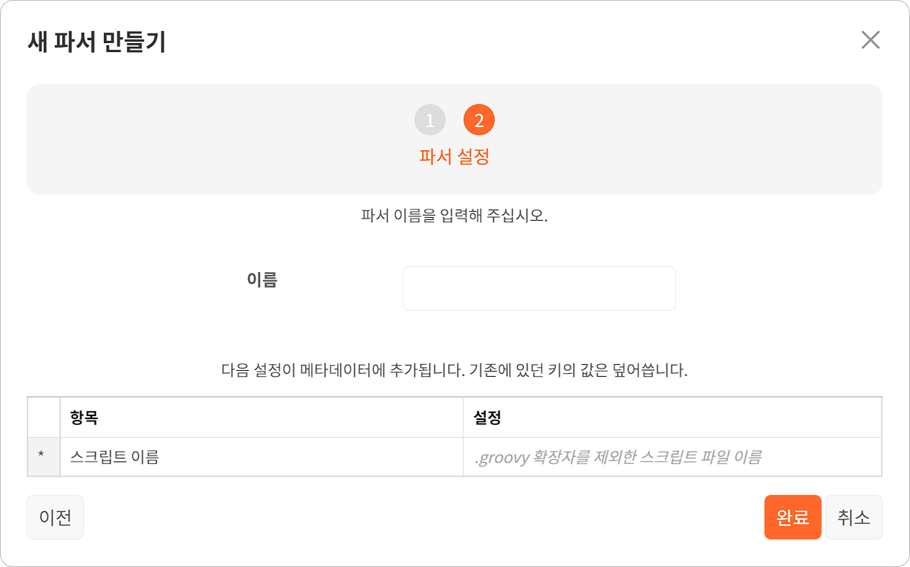
- 스크립트 이름: .groovy 확장자를 제외한 스크립트 파일 이름을 입력합니다. 스크립트 파일은 로그프레소 환경 변수 araqne.log.dir에 정의된 디렉터리에 있는 araqne-logdb-groovy/parser_scripts 디렉터리에 위치해야 합니다.

